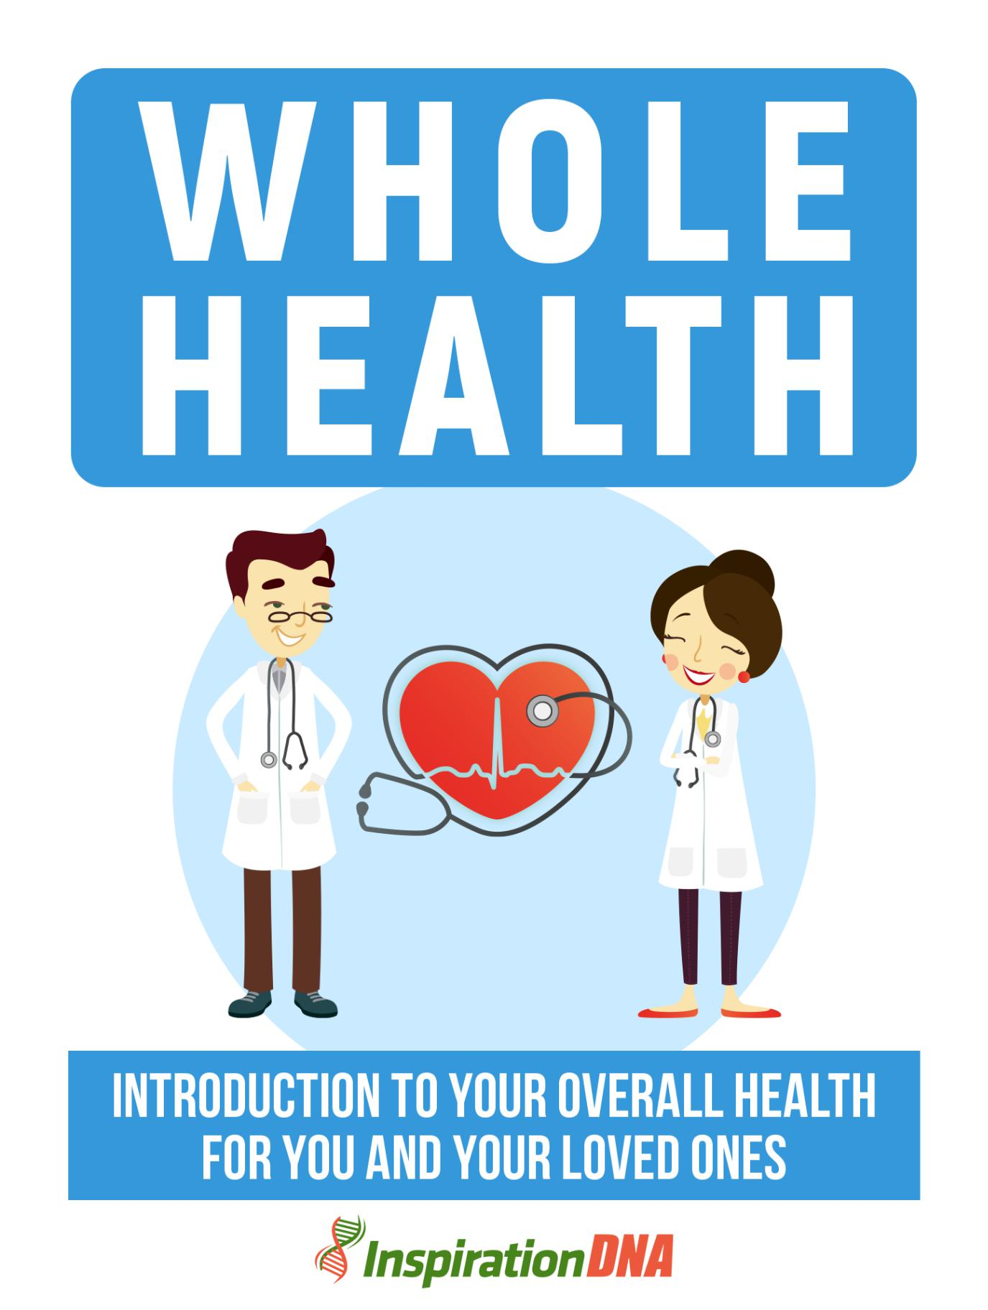

- 1 -

Termos e Condições

NOTÍCIA LEGAL

O Publicador se esforçou para ser o mais preciso e completo possível na criação deste relatório, não obstante o fato de ele não garantir ou representar a qualquer momento que o conteúdo é preciso devido à natureza em rápida mudança da Internet.

Embora tenham sido feitas todas as tentativas para verificar as informações fornecidas nesta publicação, o Publicador não assume nenhuma responsabilidade por erros, omissões ou interpretações contrárias do assunto aqui descrito. Quaisquer negligências percebidas de pessoas, povos ou organizações específicas não são intencionais.

Nos livros de conselhos práticos, como qualquer outra coisa na vida, não há garantias de renda. Os leitores são aconselhados a responder a seu próprio julgamento sobre suas circunstâncias individuais para agir em conformidade.

Este livro não se destina ao uso como fonte de aconselhamento jurídico, comercial, contábil ou financeiro. Todos os leitores são aconselhados a procurar serviços de profissionais competentes nas áreas jurídica, comercial, contábil e financeira.

Você deve imprimir este livro para facilitar a leitura.

- 2 -

Índice

Prefácio

Capítulo 1:

Introdução

Capítulo 2:

O básico sobre saúde física

Capítulo 3:

O básico sobre comer direito

Capítulo 4:

O básico sobre o exercício

Capítulo 5:

O básico sobre transtornos mentais

Capítulo 6:

O básico sobre o estresse

Capítulo 7:

O básico sobre saúde mental

Capítulo 8:

O básico sobre saúde espiritual

Capítulo 9:

O básico sobre a paz interior

Capítulo 10:

Os benefícios de manter a saúde geral

Empacotando

- 3 -

Prefácio

Engajar-se em atividades físicas é muito importante, independentemente da nossa idade e status na vida. Isso ocorre porque permanecer saudável não precisa de um requisito para poder começar. O exercício diário nos ajudará a melhorar nossa saúde geral e reduzir o risco de qualquer doença. Existem poucos benefícios notáveis ​​se você pratica exercícios físicos. Para citar alguns, aqui está a lista.

- Pode aumentar a força dos ossos e músculos

- Pode reduzir a massa corporal, mantendo-a magra e saudável enquanto elimina a gordura corporal.

- Melhora a saúde mental.

- Pode reduzir significativamente a sensação de ansiedade, estresse e depressão.

- Ele suporta uma abordagem holística para alcançar a saúde geral.
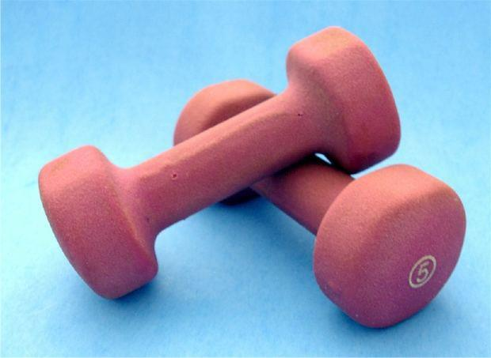

Saúde Integral

Introdução à sua saúde geral para você e seus entes queridos

- 4 -

Capítulo 1:

Introdução

Outros benefícios adicionais podem ser obtidos se você se envolver em um tipo mais vigoroso de rotina de exercícios. Estudos mostram que as pessoas que se exercitam diariamente por períodos mais longos, utilizando exercícios físicos dinâmicos adicionais, provavelmente terão mais benefícios à saúde em comparação àquelas que se exercitam menos.
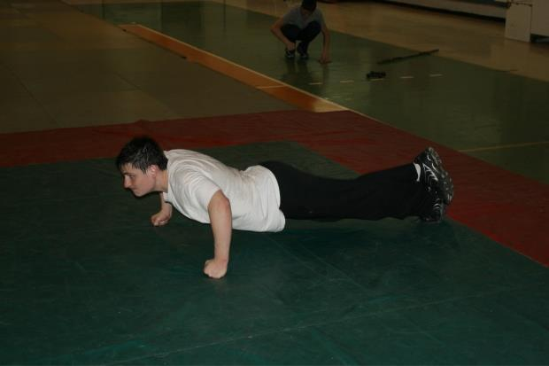

- 5 -

O básico

Para as crianças, é melhor que elas comecem a se beneficiar do exercício físico em uma idade muito jovem, para que, à medida que se desenvolvam na adolescência e na idade adulta, sustentem o valor do exercício físico. Além disso, é muito importante que eles se envolvam em atividades físicas, pois isso pode manter um peso corporal saudável. Crianças que não se exercitam e não realizam outras atividades físicas provavelmente ficarão acima do peso. Além disso, muitas atividades sedentárias, como jogar videogame, assistir programas de TV, navegar na Internet e similares, aumentam a chance de se tornarem obesos. Portanto, é recomendável introduzir exercícios físicos para as crianças o mais cedo possível, para que elas fiquem longe de atividades prejudiciais.

Como nota final para alcançar corpos mais saudáveis, é fundamental que escolhemos a atividade física que melhor nos convém. Precisamos entender que temos diferentes tipos de corpo e condições de saúde e, por esse motivo, precisamos saber qual atividade física pode nos proporcionar o máximo benefício. Conversar com os especialistas nos ajudará a identificar o tipo certo de exercícios que podemos realizar diariamente.

Por outro lado, em nosso esforço para perder peso, às vezes pulamos nossas refeições para acelerar o processo de perda de peso. No entanto, ao fazer isso, estamos sacrificando nossa saúde. Nós não precisamos fazer isso. Só precisamos entender que perder peso é apenas uma questão de queimar calorias suficientes que consumimos por meio de nossas atividades. Assim, iniciar um bom exercício físico pode muito bem cuidar disso.

- 6 -

Capítulo 2:

O básico sobre saúde física

O ato de ler este artigo demonstra que você está pronto para ser fisicamente saudável. No entanto, o maior desafio de manter a forma não é o exercício vigoroso ou a preparação de uma comida bem equilibrada. É o compromisso que você tem por si mesmo que faz com que todas essas coisas sobre ficar em forma se tornem extremamente difíceis.


- 7 -

Crie uma boa saúde física

A maioria de nós tem a intenção de permanecer saudável, mas nem todos podemos sustentar uma vida saudável. Essa é a razão pela qual muitas ferramentas de autoajuda foram criadas, incluindo este artigo, pois podem ajudá-lo a continuar e, eventualmente, alcançar seus objetivos de saúde.

Para poder continuar com essa tarefa aparentemente difícil, ela deve ser percebida como algo que você faz sem perguntas. Fazemos essas coisas porque acreditamos que é importante e que não podemos viver um dia sem fazê-lo. O mesmo conceito se aplica quando decidimos nos exercitar todos os dias. Precisamos ter a mentalidade de que o exercício é a peça que falta, que completará o processo de manter a forma física e, sem ela, nossos outros esforços não serão suficientes.

Aprender o básico da saúde física o ajudará a entender o que você deseja alcançar e como isso o beneficiará. Para começar, existem quatro componentes básicos da saúde física.

- Resistência cardiovascular - Isso pode ser resolvido com atividades como natação e corrida. O aprimoramento desse componente melhorará o suprimento de oxigênio e nutrientes nos tecidos do corpo e, ao mesmo tempo, removerá os resíduos armazenados no corpo.

- Força muscular - Isso pode ser melhorado com várias atividades de levantamento de peso e alongamento. O aprimoramento desse componente ajudará

- 8 -

você tem músculos mais fortes que podem responder rapidamente com menos esforço.

- Resistência muscular - Isso pode ser aprimorado através de flexões diárias, pois pode efetivamente fortalecer os músculos dos braços e ombros. O aprimoramento desse componente melhorará a capacidade dos músculos de suportar contrações repetitivas.

- Flexibilidade - Isso pode ser melhorado com alongamentos regulares, pois pode melhorar a capacidade de tração de seus músculos. O aprimoramento desse componente melhorará a capacidade do seu corpo de mover suas articulações, além de usar seus músculos em toda a extensão.

Tendo esses princípios em mente, é melhor que seu programa de exercícios inclua atividades que possam cuidar dos quatro componentes para que você obtenha os melhores resultados. Como um guia geral, inicie o treino com um bom aquecimento e termine com um resfriamento relaxante. Além disso, tente não sobrecarregar o corpo, evite fazer exercícios duros consecutivamente durante toda a semana.


- 9 -

Capítulo 3:

O básico sobre comer direito

Comer corretamente significa alimentar seu corpo com a quantidade e os tipos certos de alimentos necessários para sobreviver a cada dia. Quando você come alimentos nutricionais, deixa seu corpo absorver a energia necessária para fornecer energia e humor mais estáveis ​​ao longo do dia.


- 10 -

Alimentos Saudáveis ​​Vida Saudável

Ao viver sua vida diária, você pode planejar uma dieta saudável, mas também saborosa. Você não precisa passar fome para ser idealmente magro. Você só precisa comer direito e se exercitar regularmente para alcançar uma mente e corpo saudáveis ​​e equilibrados. A chave é moderação.

Em todos os casos, seja sobre saúde ou carreira, decisões fortes sempre têm um papel importante. Depois de decidir e se comprometer a manter-se saudável e a comer corretamente, você será atingido. O primeiro passo para fazer isso é ter uma mentalidade bem-sucedida sobre o que você está planejando.

Se você acreditar que pode alcançar e manter uma dieta bem equilibrada, isso acontecerá. Basta fazê-lo em etapas pequenas e graduais, para que você não sinta que é obrigado a fazê-lo. Quando você está satisfeito com o que está fazendo, as coisas se tornam mais fáceis e, eventualmente, tornam-se parte do seu sistema.

O objetivo de uma alimentação saudável é manter uma dieta saudável que possa sustentar por toda a vida. Portanto, depois de saber quais alimentos são melhores para sua saúde, defina um padrão e moderação alimentar. Lembre-se, o objetivo é a longo prazo e não apenas atingir o seu peso ideal. Assim, certifique-se de definir moderação em bom equilíbrio de gorduras, carboidratos, fibras, proteínas, vitaminas e minerais para obter um corpo saudável e equilibrado.

- 11 -

Por outro lado, quando você comer, reserve um tempo para moer sua comida. Não só permitirá que você saboreie a comida, como também melhora a digestão. Além disso, quando você acha que já consumiu o suficiente, pare de comer! Normalmente, leva alguns momentos para o seu estômago receber um sinal do seu cérebro de que você já está cheio.

Comer frutas e vegetais em todas as refeições completará sua dieta saudável, pois são ricos em antioxidantes, fibras, vitaminas e minerais, ao mesmo tempo em que fornece baixas calorias no corpo. Em geral, frutas e verduras profundamente coloridas têm vitaminas e minerais mais concentrados que podem lhe proporcionar mais benefícios. Consumir cinco fatias é suficiente para um dia.

Além disso, obtenha carboidratos saudáveis ​​o suficiente e evite gorduras prejudiciais à saúde. Grãos integrais são a melhor fonte de carboidratos saudáveis ​​que podem fornecer energia duradoura durante todo o dia. Também é rico em antioxidantes e fitoquímicos que podem ajudá-lo a ficar longe de câncer, doenças coronárias e diabetes. Por outro lado, comer gorduras saudáveis ​​ajudará a nutrir suas células, cérebro, coração, cabelos, unhas e pele. Além disso, ele pode ajudá-lo a manter um bom humor e reduzir o risco de doenças cardiovasculares, além de ajudar a evitar a demência.

- 12 -

Capítulo 4:

O básico sobre o exercício

Muitos de nós sabemos o quão importante é o exercício em nossas vidas diárias. É uma das espinhas dorsais de nossa saúde geral. Para acrescentar, o exercício físico é comprovadamente eficaz na redução do estresse, bem como em contratempos emocionais. Quando você se exercita regularmente, é mais provável que se mantenha mais saudável, mais feliz e composto na maioria das vezes em comparação com aqueles que raramente se exercitam.


- 13 -

Keep Fit

Apesar de sabermos o quão importante é o exercício, ainda não conseguimos encontrar tempo para fazê-lo e cumprimos regularmente nossa programação de exercícios. Por que precisamos nos exercitar de qualquer maneira? O que tiramos disso? Leia para entender mais sobre o conceito e os benefícios do exercício. O exercício regular tem inúmeros benefícios, abaixo estão os mais notados.

- Uma maneira eficaz de perder peso, mantendo um corpo saudável e magro, mesmo com a idade

- Eficaz na manutenção da massa óssea

- Reduz o colesterol ruim, o açúcar no sangue e a pressão sanguínea

- Eficaz na redução do estresse e na melhora do sono

- Mantém boa saúde cardiovascular, energia, flexibilidade e uma boa imagem física.

Os mencionados acima são os benefícios mais conhecidos do exercício. Muitas pessoas têm a impressão de que, quando estão realizando suas atividades regulares, como jardinagem, varrer, lavar o carro, lavar a louça e afins, elas já estão se exercitando e esperam obter os mesmos benefícios do exercício estruturado. Este não é o caso!

Infelizmente, suas atividades diárias são diferentes dos exercícios estruturados, onde você pode esperar ótimos resultados. Suas atividades diárias

- 14 -

ajudará você a queimar algumas calorias e permanecer ativo. Portanto, se você deseja ótimos resultados, deve fazer as duas coisas regularmente.

Para começar bem, consulte seu médico e peça conselhos, pois você pode ter algumas limitações ao se exercitar. Na maioria dos casos, no entanto, é seguro realizar exercícios. As limitações aplicam-se apenas a pessoas que sofrem de doenças crônicas, problemas cardíacos, artrite, problemas ósseos, pressão alta, problemas respiratórios e outros.

Depois de executar as etapas iniciais, descubra qual exercício melhor combina com você e faça disso uma rotina. Não se esforce. Faça isso gradualmente, mas regularmente. Certifique-se de que você goste do que está fazendo, porque, se não o fizer, acabará perdendo o interesse em fazê-lo. Você pode tentar mudar sua rotina e tentar outros exercícios de fitness, desde que possa se beneficiar dela. Isso deve ser feito para reduzir o tédio a longo prazo.
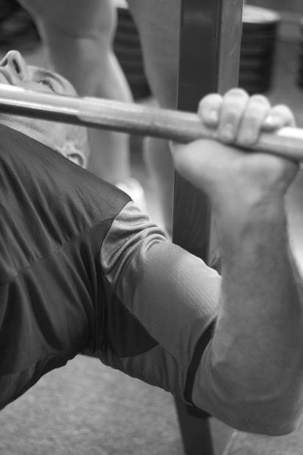

- 15 -

Capítulo 5:

O básico sobre transtornos mentais

Um transtorno mental é definido como uma condição que afeta como uma pessoa se sente, pensa e se comporta com ou sem a influência de outras pessoas ao seu redor. A pessoa que sofre de um distúrbio mental pode mostrar alguns sinais leves a graves de deficiência mental, dependendo da condição da pessoa. A maioria dos pacientes acha difícil lidar com as rotinas e demandas mais simples do trabalho e de casa.
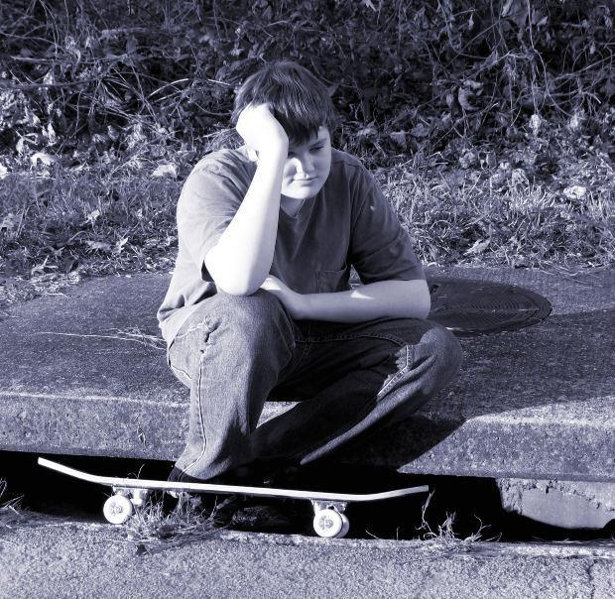

- 16 -

Desenvolver uma mente saudável

Não há causa exata de doença mental. No entanto, estudos mostram que a doença mental é desencadeada por um dos seguintes fatores ou por problemas psicológicos, biológicos, hereditários e ambientais combinados, e não por uma fraqueza pessoal. Assim, na maioria dos casos, essa condição não pode ser aliviada pela simples autodisciplina, pois aparentemente precisa da intervenção de médicos e medicamentos.

A seguir à causa estão os tipos de doença mental. As condições mentais podem ser tratadas efetivamente usando a abordagem correta. Portanto, conhecer seu tipo pode ajudar a aprimorar o processo de recuperação. Abaixo estão os tipos mais conhecidos de transtornos mentais.

Transtornos psicóticos - É descrito como tendo um padrão distorcido de pensamento e consciência. Seu sintoma mais comum são as alucinações. A pessoa com um distúrbio psicótico pode experimentar imagens e sons estranhos que eles percebem como eventos verdadeiros, apesar de sua clara noção de ilusão. Um exemplo conhecido de um distúrbio psicótico é a esquizofrenia.

Distúrbios de personalidade - esses distúrbios são caracterizados por personalidades extremamente teimosas que fazem com que a pessoa ou as pessoas ao redor se sintam estressadas e chateadas. Esta é a razão pela qual as pessoas com transtornos de personalidade sempre encontram problemas no trabalho, na escola, em casa e até em relacionamentos pessoais e sociais com as pessoas. Isso ocorre porque a maneira como pensam e se comportam é extremamente diferente da

- 17 -

indivíduos normais. Alguns exemplos dessa condição são transtorno obsessivo-compulsivo da personalidade, transtorno da personalidade paranóica e transtorno de personalidade anti-social.

Distúrbios de humor - esses distúrbios também são conhecidos como distúrbios afetivos. Eles são descritos como tendo um implacável sentimento de tristeza ou felicidade ou flutuação das duas emoções extremas. Por exemplo, é a condição de ser extremamente feliz por se sentir extremamente triste. Exemplos desse distúrbio são transtorno bipolar e depressão.

Transtornos de ansiedade - Uma pessoa com um transtorno de ansiedade responde a determinadas situações com grande medo e horror, resultando em nervosismo sério, sudorese e batimentos cardíacos acelerados. Os exemplos incluem, entre outros, fobia específica, distúrbios de pânico, distúrbios de ansiedade generalizada e distúrbio de ansiedade social.

Distúrbios de dependência - Estes são caracterizados por impulsos incontroláveis ​​de realizar coisas que são prejudiciais a nós mesmos e aos outros. Exemplos são roubo, jogo, dependência de álcool e drogas.

Distúrbios alimentares - Esses distúrbios são caracterizados por atitudes, emoções e comportamentos extremos relacionados à alimentação e peso. Exemplos disso incluem Bulimia Nervosa, transtornos de compulsão alimentar e Anorexia Nervosa.

- 18 -

Capítulo 6:

O básico sobre o estresse

O estresse é definido como uma reação a algo que nos incomoda fisicamente, mentalmente e emocionalmente, o que, como resultado, afeta nosso equilíbrio. Portanto, o estresse é inato e pode ser desencadeado quando algo adverso acontece. Quando um evento estressante ocorre, a resposta de luta / fuga é acionada, causando a adrenalina e o cortisol no corpo a fim de nos manter alertas e vivos.
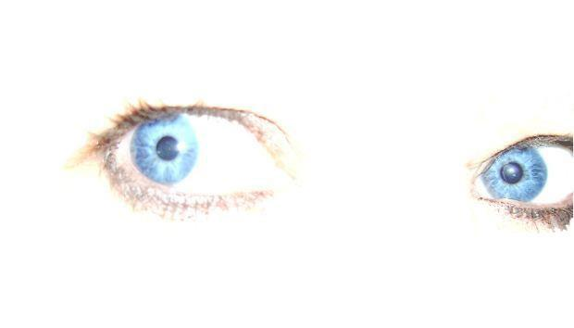

- 19 -

Relaxar!

Ter uma pequena quantidade de estresse é bom, mas mantê-lo por um longo período de tempo pode afetar significativamente nossa saúde geral. Embora o estresse seja inevitável, a melhor maneira de impedir que ele permaneça mais é mudar sua reação ao estresse. Como você vai fazer isso?

Você precisa entender o estresse e por que ele deve estar presente em nossas vidas. O estresse tem vários tipos e níveis. Portanto, faz sentido que sejamos afetados por ele de muitas maneiras diferentes. Para gerenciá-lo efetivamente, precisamos entender primeiro que tipos de estresse estamos enfrentando. Dessa forma, podemos condicionar nossa mente e corpo a expulsar o estresse o mais rápido possível.

O estresse não deve ser percebido como algo ruim o tempo todo, porque na vida o estresse pode ser bom ou ruim. O que torna o estresse ruim é quando permitimos que ele permaneça em nós por um longo período. O lado bom do estresse, quando presente com moderação, é a energia que ele nos dá que nos mantém vivos e estimulados a realizar nossas tarefas. Reconhecer as tensões boas das ruins permitirá que você as use em seu proveito.

Nossa saúde pode ser grandemente afetada pelo estresse quando é um dado adquirido. Isso pode nos fazer adoecer de vez em quando. Além disso, o “estresse crônico” também pode afetar nossa saúde mental, o que pode levar à instabilidade emocional. Antes que isso aconteça, você precisa parar a loucura antes que ela a destrua completamente.

- 20 -

A pesquisa também mostra que o estresse afeta o seu corpo. Isso ocorre porque, quando você está sobrecarregado de estresse, é provável que se preocupe menos consigo mesmo. Você não prestará muita atenção à sua aparência e, pior ainda, não se importará com o seu padrão alimentar e o tipo de alimento que está consumindo, o que pode causar alterações na forma como seu corpo processa a comida. Se isso acontecer, seu peso e sua figura corporal serão bastante afetados.

O estresse também pode afetar nosso modo de vida e relacionamentos. Quando estamos estressados, provavelmente sentimos que nunca há tempo suficiente para concluirmos nossas responsabilidades. Como resultado, o envolvimento se torna menor e você quase não vê seus amigos e familiares. Além disso, como o estresse pode deixar alguém mal-humorado, você pode machucar seus entes queridos por causa do seu humor irregular.


- 21 -

Capítulo 7:

O básico sobre saúde mental

Geralmente, é preciso ter uma mente saudável para poder fazer as coisas corretamente. Nosso poder mental nos ajuda a tornar-nos eficazes no que fazemos. Além disso, desempenha um papel importante em nossas vidas para ajudar a manter as coisas em ordem. Saúde mental é um termo geral. No entanto, refere-se à condição geral de nossa mente, onde nosso nível de saúde psicológica é alto e, ao mesmo tempo, livre de qualquer distúrbio mental.
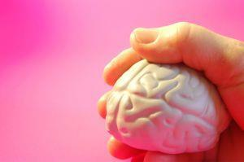

- 22 -

Mente feliz, vida feliz

A capacidade de uma pessoa de permanecer feliz e aproveitar a vida também pode ser medida por sua saúde mental. A razão para isso é que nossa capacidade mental pode afetar muito nossas emoções, portanto nossas expressões e reações também são afetadas.

Quando sua saúde mental é ruim, seu julgamento sobre as coisas também é ruim, porque sua mente não pode funcionar racionalmente. Estar doente mental mudará a maneira como você vê a vida e reage a ela. Na maioria das vezes, você é emocionalmente instável, e é por isso que muitas pessoas que não têm um estado mental saudável se tornam um alvo fácil da depressão e de outras formas de transtornos mentais.

Nossa saúde mental pode ser afetada por muitas coisas, incluindo nossa composição física, ambiente, trabalho, relacionamentos e genética. Hoje, muitos estudos foram feitos propositadamente para dar alta prioridade e importância à maneira como uma pessoa alcança o bem-estar mental, pelo motivo de que hoje em dia as pessoas precisam lidar com o mundo que requer pessoas saudáveis, tanto física quanto mentalmente, para viver uma vida. vida abundante e criativa.

Em geral, as áreas de nossa vida que podem ser profundamente afetadas por nossa condição mental são nossa espiritualidade, trabalho, relacionamentos, emoções, relaxamento e autodireção. Além disso, precisamos entender que, mesmo se somos mental e emocionalmente saudáveis, isso nem sempre

- 23 -

significa que nunca teremos problemas com os problemas incontroláveis ​​e imprevisíveis. No entanto, uma mente e um espírito saudáveis ​​nos ajudarão a lidar com qualquer desafio com uma perspectiva melhor que possa nos ajudar a manter o foco, a flexibilidade e a busca por resultados.

Para poder manter uma boa saúde mental, precisamos evitar quaisquer fatores de risco que possam desencadear instabilidade mental e emocional. Além disso, ao enfrentar uma situação difícil, mantenha o foco e identifique a causa raiz do problema, para que você saiba exatamente como lidar com ele.

Finalmente, uma vez que todos nós queremos ter uma vida bonita e pacífica, permitamo-nos relaxar e encher nossas vidas com pessoas positivas e sempre escolhemos ter relacionamentos construtivos, e não o contrário.


- 24 -

Capítulo 8:

O básico sobre saúde espiritual

Tecnicamente, nosso espírito não faz parte de nossos atributos físicos, mas é considerado uma parte significativa de nossa totalidade como seres humanos. Nosso corpo trabalha em harmonia com nossa mente e espírito, portanto, cada um deles pode afetar um ou outro. Dito isto, se você se preocupa com sua saúde física e mental, também precisa se preocupar igualmente com seu bem-estar espiritual.


- 25 -

Entrar em contato

Muitos de nós não temos consciência de que ter um espírito saudável permite que nosso corpo se cure mais rapidamente, pois pode contribuir com boa energia enquanto você estiver em processo de cura. Embora não seja considerada a cura real, ela ainda é considerada parte do seu tratamento, pois pode ajudá-lo bastante a gerenciar qualquer dor e complicações que geralmente acompanham uma doença.

A saúde espiritual pode ser alcançada quando a vida está em perfeita harmonia. Ou seja, você encontra conforto mesmo quando está com dor e encontra esperança mesmo quando está em desespero. A vida é completamente diferente quando seu espírito é saudável.

Às vezes, quando estamos gravemente doentes, tendemos a esquecer nossas crenças e a deixar morrer porque sentimos que nossa doença está nos devorando. Mas o que não sabemos é que, quando somos espiritualmente saudáveis, temos mais força para combater doenças de qualquer forma, simplesmente porque somos seres completos. Portanto, quando nosso corpo, mente e espírito estão em harmonia, nossa chance de recuperar rapidamente é alta.

Por outro lado, se você sentir que sua saúde espiritual não está em boa forma, reserve um tempo para refletir e ver como você vive sua vida em uma perspectiva mais ampla. Pare um pouco e ouça sua alma interior e sinta sua calma. Dessa forma, você pode entender bem a essência da sua vida, o que faz você se sentir completo

- 26 -

e onde exatamente é que você encontra sua força interior. Acima de tudo, mantenha uma visão positiva da vida e verá como sua vida mudará para melhor.


- 27 -

Capítulo 10:

Os benefícios de manter a saúde geral

Manter a saúde geral oferece vários benefícios a longo prazo. Para as crianças, a realização de exercícios regulares os ajudará a desenvolver ossos fortes, articulações e músculos saudáveis. Enquanto para adultos, exercícios consistentes os ajudarão a eliminar o excesso de gordura para dar lugar a um corpo mais magro. Além disso, diminui o risco de diabetes, ossos fraturados, problemas cardíacos, especificamente câncer de cólon e outros tipos de doenças graves. Pesquisas mostram que o exercício físico também pode ajudar a reduzir o estresse e a depressão em cerca de 50%, além do fato de fornecer resultados imediatos.


- 28 -

The Good Stuff

Outra maneira de manter a saúde geral é combinar exercícios regulares com suplementos alimentares. Isso ocorre porque hoje em dia é muito difícil para cada um de nós realmente comer uma dieta equilibrada, considerando as altas demandas de trabalhos pessoais e profissionais.

Os suplementos alimentares podem preencher os nutrientes necessários que nosso corpo precisa, mesmo em momentos em que não conseguimos atender à ingestão equilibrada de alimentos desejada. O que é bom nisso é que as pessoas se tornaram mais conscientes dos benefícios de produtos de bem-estar, incluindo suplementos alimentares. Portanto, você pode escolher facilmente suplementos alimentares que melhor atendam às suas necessidades.

A maioria dos suplementos alimentares que são disponibilizados no mercado hoje inclui ervas, vitaminas, minerais e aminoácidos. Tais elementos são considerados as substâncias mais necessárias do nosso corpo, pois proporcionam muitos benefícios físicos.

Além dos benefícios gerais de suplementos alimentares, há outros benefícios que um suplemento específico pode oferecer, como suplementos que podem melhorar o humor de um indivíduo para poder lidar com diferentes níveis de estresse.

Para mulheres grávidas, tomar ácido fólico pode reduzir significativamente a chance de ter um filho com espinha bífida. Niacina

- 29 -

produz bom colesterol e ômega-3, o que reduz os níveis de triglicerídeos.

Nos tempos antigos, as pessoas descobriam algumas plantas e ervas que as ajudavam a manter-se fisicamente e mentalmente saudáveis. É por isso que os cientistas dos tempos modernos pesquisaram mais e desenvolveram ervas e suplementos, pois queriam que os povos modernos experimentassem os benefícios dos quais os povos antigos se beneficiam, mesmo que as pessoas hoje em dia não comam alimentos naturalmente nutritivos.


- 30 -

Empacotando

Por fim, para poder cuidar de sua saúde geral, você precisa seguir sua rotina que enriquece sua saúde física e combinar seu esforço com os suplementos necessários para obter uma dieta equilibrada, corpo, e mente. Dessa forma, você está confiante porque está tomando as medidas essenciais para melhorar seu bem-estar geral. Você se sentirá bem consigo mesmo ao ver as transformações em andamento. Aproveite a vida em um ritmo muito mais feliz e aprenda a relaxar. Siga as etapas que você acabou de aprender para se colocar no melhor estado mental e físico, a fim de viver uma vida pacífica. Boa sorte!


- 31 -

